状态预警_20190728105717监测报告

DSG_D00047

1.概述

本次监测任务主要监测[410.0,420.0,430.0,440.0]MHz频点列表,在2019-07-28 10:57:19到2019-07-28 11:00:19期间的状态和预警信息

2.信号占用度统计图

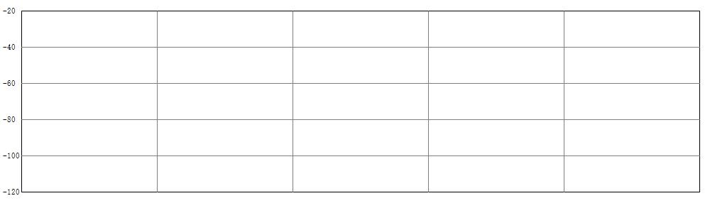

4.信号信息统计表

|  |  |  |  |  |  |  |
| --- | --- | --- | --- | --- | --- | --- |
| **序号** | **频率(MHz)** | **最大值** | **最小值** | **平均值** | **状态** | **占用度** |
| 1 | 410.00000 | 0.0 | -103.2 | -95.7 | 正常 | 0.7 % |
| 2 | 420.00000 | 3220.3 | -103.6 | -94.3 | 正常 | 0.7 % |
| 3 | 430.00000 | 3220.3 | -102.4 | -97.0 | 正常 | 0.7 % |
| 4 | 440.00000 | 89.6 | -105.8 | -91.5 | 正常 | 0.7 % |

5.任务期间预警信息

● 任务期间没有产生任何预警

6.信号频谱时序图

● 410.00000MHz,2019-07-28 10:57:19 到 2019-07-28 11:00:19 时序图，占用度 0.7

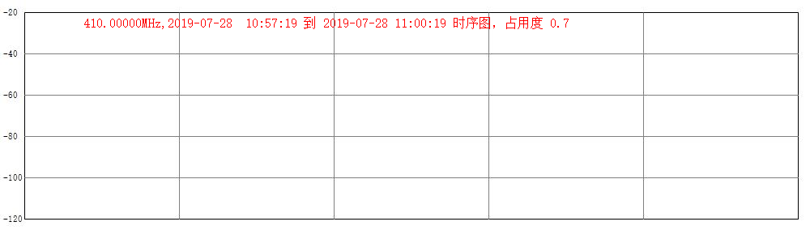

● 420.00000MHz,2019-07-28 10:57:19 到 2019-07-28 11:00:19 时序图，占用度 0.7

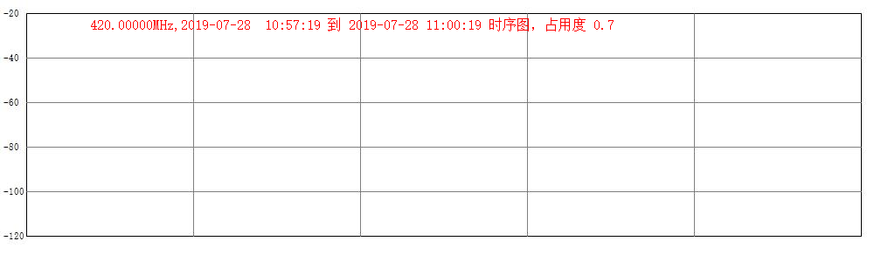

● 430.00000MHz,2019-07-28 10:57:19 到 2019-07-28 11:00:19 时序图，占用度 0.7

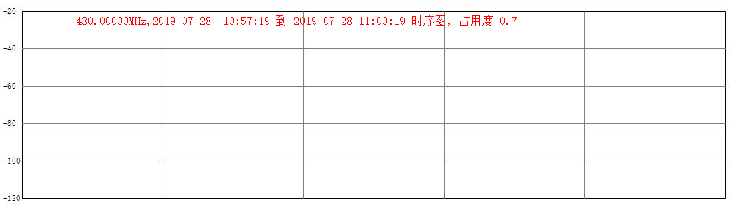

● 440.00000MHz,2019-07-28 10:57:19 到 2019-07-28 11:00:19 时序图，占用度 0.7

